Contoh campur tangan asing

Berikut ini beberapa contoh campur tangan asing yang dialami oleh Komunitas Etnis yang mereka bagikan kepada Kementerian untuk Komunitas Etnis. Contoh-contoh ini disediakan hanya untuk tujuan informasi dan edukasi.

Dalam semua contoh ini “negara asing” berarti **negara mana pun selain Selandia Baru.** Istilah ini digunakan untuk memaksudkan semua negara di luar Selandia Baru.  
  
Campur tangan asing dapat dilaporkan ke NZSIS dan Kepolisian. Untuk tahu lebih lanjut tentang pelaporan lihat: [Cara melaporkan campur tangan asing](https://www.ethniccommunities.govt.nz/programmes/security-and-resilience/how-to-report-foreign-interference/).

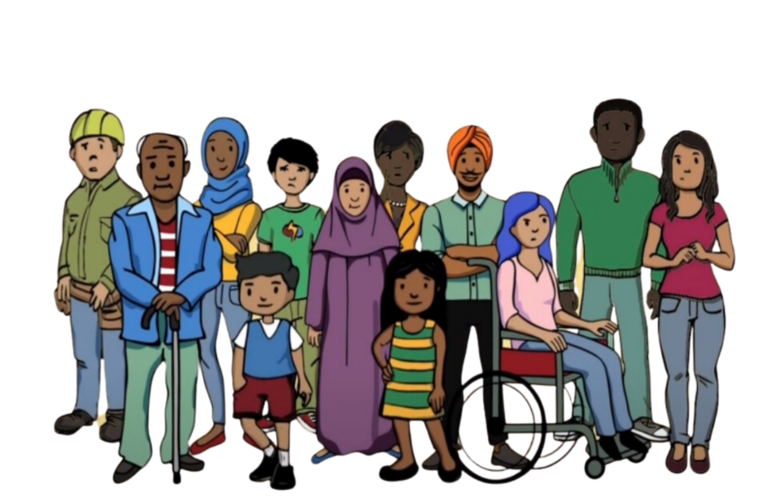

**Contoh 1**

Salah seorang anggota komunitas mengkritik negara asalnya ke media di Selandia Baru. Setelah kejadian ini, dia menerima telepon dari banknya di Selandia Baru, yang mengatakan bahwa rekeningnya telah dibekukan karena namanya tercantum dalam daftar internasional orang-orang yang dituduh melakukan kejahatan serius. Ini disebut ‘debanking’. Dia tidak dapat mengakses uangnya karena rekening banknya dibekukan.

Anggota komunitas ini merasa sangat khawatir karena dia tidak melakukan kejahatan apa pun. Dia yakin namanya dicantumkan dalam daftar tersebut oleh negara asalnya untuk mengintimidasi dan menghalangi dirinya agar berhenti mengkritik negara asalnya. Dia merasa tidak punya pilihan lain selain berhenti berbicara kepada umum.

**Contoh 2**

Salah seorang anggota komunitas didekati oleh seseorang yang mewakili salah satu pemerintah asing. Dia diberi tahu bahwa anggota keluarganya di negara asalnya akan disakiti kecuali dia bergabung dengan kelompok yang diorganisasi oleh pemerintah asing itu. Tujuan kelompok ini adalah untuk menyebarkan pesan politis di dalam komunitasnya di Selandia Baru atas nama negara asing tersebut. Anggota komunitas ini tidak ingin bergabung dengam kelompok itu, namun dia mengkhawatirkan keluarganya dan merasa ditekan untuk bergabung agar keluarganya aman.

Dipaksa untuk bergabung dengan kelompok tersebut membuat anggota komunitas ini merasa terancam dan tidak aman. Dia memastikan untuk tidak mengatakan apa pun yang memperlihatkan dia tidak mendukung kelompok tersebut. Dia merasa tidak mampu mengungkapkan pandangan aslinya. Kebebasan berbicaranya telah dirampas.

**Contoh 3**

Salah satu komunitas etnis sedang mempersiapkan acara budaya. Penyelenggara acara ditawarkan sumbangan besar oleh seseorang yang mewakili pemerintah negara asal dari penyelenggara itu. Mereka hanya akan mendapat sumbangan apabila penyelenggara itu berbagi informasi pribadi tentang orang-orang dalam komunitas tersebut.

Penyelenggara merasa sangat tidak nyaman dengan tawaran tersebut. Mereka merasa ditekan agar menerima sumbangan guna mendukung acara tetapi tidak ingin membagikan informasi pribadi komunitas tersebut. Sewaktu menolak sumbangan ini, mereka merasa takut. Mereka cemas apa yang akan terjadi pada diri mereka karena telah menolak. Mereka merasa resah dalam komunitas mereka sendiri.

**Contoh 4**

Salah seorang anggota komunitas mengalami kesulitan keuangan. Seseorang dalam komunitasnya menghubunginya mewakili salah satu negara asing untuk menawari dia pekerjaan. Pekerjaan itu adalah memantau para anggota komunitas di Selandia Baru dan melaporkan mereka kepada negara asing tersebut. Mereka ingin tahu siapa pun yang mengkritik negara asing tersebut.

Anggota komunitas ini merasa tertekan. Dia tidak ingin memantau komunitasnya. Kondisi keuangannya dimanfaatkan untuk memaksanya. Dia bilang tidak, tapi khawatir kalau-kalau akan terjadi sesuatu pada dirinya karena telah menolak. Dia mulai mengasingkan diri dari komunitas, takut kalau dia akan didekati lagi. Dia juga hilang kepercayaan pada komunitasnya, merasa bimbang tentang siapa lagi yang mungkin terlibat dalam aktivitas tersebut.